Суп-капучино из белой фасоли
Ингредиенты:  (на 1 порцию)  - Консервированная белая фасоль – 100-150 г  - Сливки и молоко – по 200 г – 1 стакан  - Картофельное пюре заранее приготовленное или сваренный картофель – 2 ст.л. /1 шт.  - Чеснок – 1 зубчик  - Репчатый лук – 1 средняя луковица  - Руккола и оливковое масло для декора  - Соль, перец по вкусу | 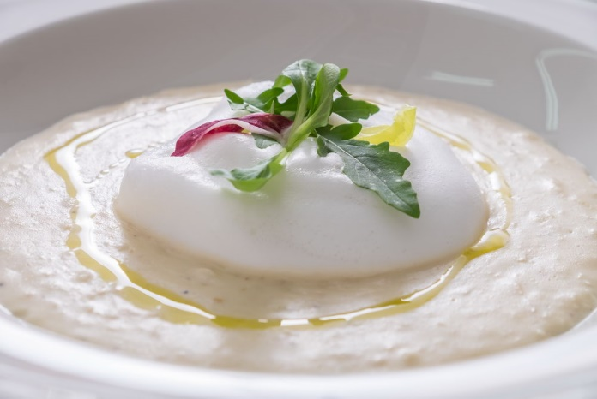
Способ приготовления:
Мелко рубим репчатый лук и пассируем на растительном масле в сотейнике.
Мелко нарезанный чеснок, пюре или отварной картофель, консервированную фасоль добавляем к луку. Примечание: можно использовать и сок от консервированной фасоли, по желанию.
А также добавляем сливки и/или молоко. Доводим до кипения и взбиваем все блендером.
Слегка подогретое молоко сбиваем в кофеварке до образования пены.
Формируем блюдо.

